В рамках пилотного проекта в МКДОУ Быковском детском саду № 5 «Аленка» апробируется Программа образовательного курса «Приключения кота Белобока, или экономика для малышей»

Программ курса «Приключения кота Белобока, или экономика для малышей» разработана в рамках проекта «Содействие повышению уровня финансовой грамотности населения и развитию финансового образования в Российской Федерации», реализуемого Министерством финансов РФ совместно с рядом федеральных органов исполнительной власти и при участии Международного банка реконструкции и развитии (МБРР).

Программа составлена в соответствии с принципами, определенными федеральным государственным образовательным стандартом дошкольного образования.

Важной особенностью курса является возрастно- психологический подход к организации изучения.

Проводит апробацию воспитатель Филиппова Елена Юрьевна.

Первый раздел изучения этого курса «Потребности»

Цель: способствовать формированию первоначальных представлений о потребностях.

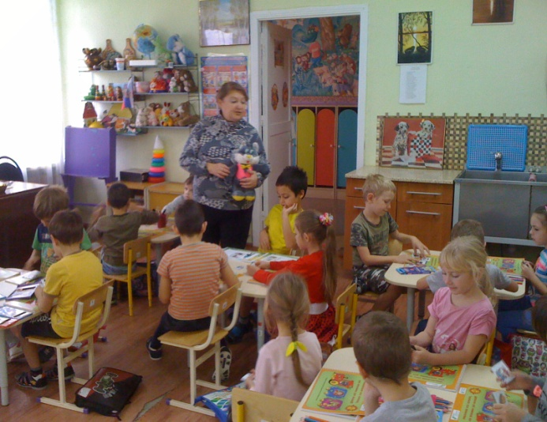Результаты изучения раздела «Потребности»

понимание экономических терминов: «потребности», «жизненно важные потребности», «возможности»

